18.10.2026 | 16:30 Uhr  Gospelkonzert  Kunst & Kultur  Der Eintritt ist frei, um eine Spende wird gebeten.  Unter der erfahrenen Leitung von Hans-Joachim Schöne und seinem Team entdecken wir die faszinierende Vielfalt des Gospelgesangs. Mit Leidenschaft, Ausdruckskraft und musikalischer Tiefe widmen wir uns der individuellen Stimme, der persönlichen Interpretation und der Präsenz im Chor. So entsteht ein gemeinsamer Klang, der berührt, begeistert und die besondere Kraft der Gospelmusik spürbar werden lässt.  Erleben Sie ein mitreißendes Konzert in der Klosterkirche mit den zahlreichen Teilnehmern des Gospelworkshops. |  | 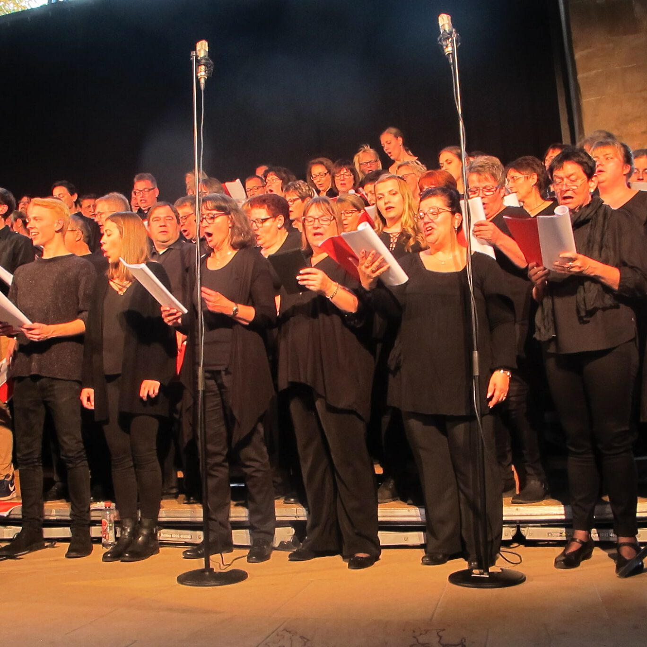    Hier anmelden

